JADWAL KULIAH
SEMESTER GANJIL TAHUN AKADEMIK 2021/2022
PROGRAM STUDI HUKUM FAKULTAS ILMU SOSIAL DAN HUMANIORA
UNIVERSITAS PENDIDIKAN MUHAMMADIYAH (UNIMUDA) SORONG

SEMESTER I
No | Nama Mata Kuliah | SKS | Nama Dosen | Hari | Jam Ke- | Ruang
1 | Kemanusiaan dan Keimanan (Islam) | 1 | Muhammad Muzakki, Lc., M.Pd. | Rabu | 1 | AD.2.1
1 | Kemanusiaan dan Keimanan (Agama Kristen) | 1 | Pdt. Edmon | Selasa | 5 | AD.2.1
2 | Pendidikan dan Kecakapan Hidup Sehat (PKHS) | 2 | TIM UNICEF | Jumat | 1, 2 | AD.2.1
3 | Bahasa Indonesia | 2 | Abdul Hafid, M.Pd. | Rabu | 11, 12 | AD.2.4
4 | Bahasa Inggris Hukum | 2 | Nurinaya, M.H.I. | Senin | 7, 8 | AD.2.1
5 | Bahasa Arab | 2 | Jumadi, Lc., M.Pd. | Senin | 9, 10 | AD.2.4
6 | Pengantar Ilmu Hukum (PIH) | 4 | Aldilla Yulia Wiellys Sutikno, M.H. | Kamis | 9, 10, (2 sks zoom) | AD.2.4  &  zoom
7 | Pengantar Hukum Indonesia (PHI) | 4 | Moh Ery Kusmiadi, M.H. | Kamis | 1, 2  (2 sks zoom) | AD.2.1  & zoom
8 | Pendidikan Pancasila | 2 | Anastazia Niatri Wattimena, M.H.I. | Selasa | 7, 8 | AD.2.4
9 | Hukum Islam | 2 | Muhammad Fadli Asri, S.H., LL.M | Jumat | 9, 10 | AD.2.4

SEMESTER III
No | Nama Mata Kuliah | SKS | Nama Dosen | Hari | Jam Ke- | Ruang
1 | Kemuhammadiyahan | 1 | Muhammad Muzakki, Lc., M.Pd. | Rabu | 2 | AD.2.1
2 | Pendidikan Lingkungan Sosial, Budaya dan Teknologi (PLSBT) | 2 | Alyn Wulandari, M.Ak. Akt. | Senin | 3, 4 | AD.2.1
3 | Pendidikan Anti Korupsi | 2 | Idik Saeful Bahri, M.H. | Senin | 11, 12 | AD.2.4
4 | Metode Penelitian Hukum | 4 | Aldilla Yulia Wiellys Sutikno, M.H. | Kamis | 11, 12  (2 sks zoom) | AD.2.4  & zoom
5 | Hubungan dan Hukum Internasional | 2 | La Dauwi, M.H. | Jumat | 7, 8 | AD.2.4
6 | Hukum Dagang | 2 | Mariya Azis, M.H. | Senin | 1, 2 | AD.2.1
7 | Hukum Agraria | 3 | Sulung Nugroho, M.Kn. | Jumat | 3, 4, 5 | AD.2.1
8 | Hukum Kepegawaian dan Tenaga Kerja | 2 | Idik Saeful Bahri, M.H. | Rabu | 5, 6 | AD.2.1
9 | Hukum Pemerintahan Daerah | 2 | La Dauwi, M.H. | Selasa | 9, 10 | AD.2.4

SEMESTER V
No | Nama Mata Kuliah | SKS | Nama Dosen | Hari | Jam Ke- | Ruang
1 | Hukum Acara Perdata | 4 | Mariya Azis, M.H. | Rabu | 3, 4  (2 sks Zoom) | AD.2.1
2 | Hukum Acara Pidana | 4 | Muhammad Fadli Asri, S.H. , LL.M | Jumat | 11, 12  (2 sks zoom) | AD.2.4
3 | Hukum Acara PTUN | 2 | Moh Ery Kusmiadi, M.H. | Rabu | 7, 8 | AD.2.4
4 | Hukum Kepariwisataan | 2 | Muhammad Fadli Asri, S.H. , LL.M | Kamis | 7, 8 | AD.2.4
5 | Hukum Lingkungan | 2 | Moh Ery Kusmiadi, M.H. | Kondisional | kondisional | Luring/  zoom
6 | Hukum Acara Perdata Internasional | 2 | Idik Saeful Bahri, M.H. | Rabu | 9, 10 | AD.2.4
7 | Hukum Pidana Khusus | 2 | Idik Saeful Bahri, M.H. | Kamis | 3, 4 | AD.2.1
8 | Peradilan Agama | 2 | Muhammad Fadli Asri, S.H. , LL.M | Kondisional | kondisional | Luring/  zoom

SEMESTER VII
No | Nama Mata Kuliah | SKS | Nama Dosen | Hari | Jam Ke- | Ruang
1 | Kuliah Pengabdian Masyarakat (KPM) | 4
2 | Seminar Usulan Proposal (SUP) | 2
3 | Pendidikan dan Latihan Kemahiran Hukum | 4 | Moh Ery Kusmiadi, M.H. | Kondisional | Kondisional | Luring/  zoom
4 | Etika dan Tanggung Jawab Profesi | 2 | Sulung Nugroho, M.Kn. | Kondisional | Kondisional | Luring/  zoom
5 | Literasi Digital | 2 | Mariya Azis, M.H. | Kondisional | Kondisional | Luring/  zoom
6 | Personal Branding | 2 | Nursyamsi, M.Ikom. | Selasa | 11, 12 | AD.2.4
7 | Hukum Persaingan Usaha dan Kepailitan * | 2 | Mariya Azis, M.H. | Kamis | 5, 6 | AD.2.1
8 | Kriminologi * | 2 | Muhammad Fadli Asri, S.H. , LL.M | Senin | 5, 6 | AD.2.1

Jam Perkuliahan :
1 = 07.00 – 07.50  2 = 07.50 – 08.40  3 = 08.40 – 09.30 | 4 = 09.30 – 10.20  5 = 10.20 – 11.10  6 = 11.10 – 12.00 | 7 = 13.10 – 14.00  8 = 14.00 – 14.50  9 = 14.50 – 15.40 | 10 = 16.00 – 16.50  11 = 16.50 – 17.40  12 = 17.40 – 18.30

Sorong, 26 September 2021
19 Syafar, 1443 Hijriyah

Catatan:

- Perubahan jadwal perkuliahan dapat dilakukan atas kesepakatan Dosen Pengampu Mata Kuliah dan Mahasiswa dengan sepengetahuan Ketua Program Studi.
- Konfirmasi kehadirian dapat dilakukan dengan menghubungi Ketua Kelas ataupun Dosen Pengampu Mata Kuliah.
- Berhubung masih suasana pandemi, harap protokol kesehatan dijaga selama proses perkuliahan.
- Pelaksanaan Perkuliahan dilakukan dengan metode Blanded (Campuran); Luring-Daring.
- Mahaisiswa diperkenankan mengikuti Perkuliahan secara luring, ketika telah melakukan Vaksinisasi, minimal Vaksin Pertama dengan memperlihatkan Sertifikat Vaksin. Teruntuk yang secara medis tidak diperbolehkan vaksin, dapat memebrikan surat keterangan dokter dari RS/Puskesmas.
- Bagi mahasiswa semester III dan V yang sementara melakukan Program Kampus Merdeka atau Pertukaran Mahasiswa diperkenankan mengikuti perkuliahan secara daring, dosen pengampu diharapkan menyediakan Platform; seperti Zoom, G-Classroom atau sejenisnya.
- Dosen Pengampu mata kuliah, diwajibkan memberikan rasa dan sikap care yang kuat terhadap mahasiswa, dan rutin berkomunikasi seputar perkuliahan dengan ketua program studi selama satu semester.
- Setiap poin catatan diatas, mohon kiranya diindahkan sebagai bentuk pengamalan amar ma’ruf nahi mungkar.

Contact Person Dosen Pengampu
La Dauwi, M.H. | 081344676689
Aldilla Yulia Wiellys Sutikno, M.H | 085292333667
Muhammad Fadli Asri, SH., LL.M | 081217004954
Moh Ery Kusniadi, M.H. | 082387209685
Sulung Nugroho, M.Kn. | 085244400900
Idik Saeful Bahri, M.H. | 085159111213
Mariya Azis, M.H | 081234307993
Alyn Wulandari, M.Ak. Akt. | 085298512709
Muhammad Muzakki, Lc., M.Pd. | 081259428689
Jumadi, Lc., M.Pd. | 082398982760
Anastazia Niatri Wattimena, M.HI. | 082239301649
Nurinaya, M.H.I. | 082241567810
Abdul Hafid, M.Pd. | 082196627135
Nursyamsi, M.Ikom. | 082196626262

PIC MATA KULIAH

PRODI HUKUM SEMESTER I, III, V DAN VII
No. | SEMESTER/KELAS | Ketua Kelas | Telepon
1 | SEMESTER I | Arif Dwi Wicaksono | 0852-4420-0872
2 | SEMESTER III | Srijuliana Syam | 0822-1753-23343
3 | SEMESTER V | Musdalifah A Syafaat | 0812-4807-0950
4 | SEMESTER VII | Rizal Haidar Fikri | 0812-4841-418

MENGETAHUI
KETUA PROGRAM STUDI ILMU HUKUM
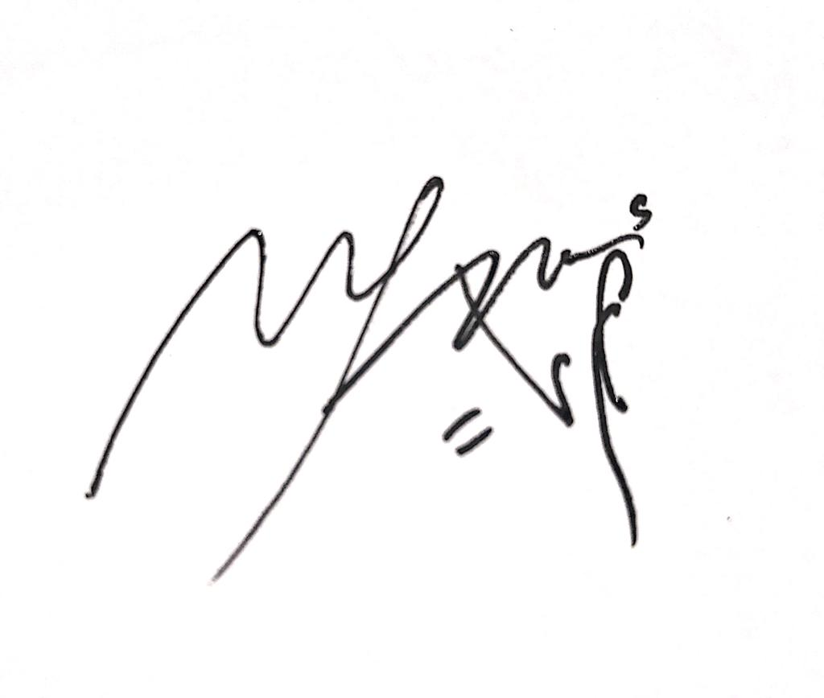
MUHAMMAD FADLI ASRI, SH., LL.M
NIDN. 1418119501

